Attends-moi Seigneur! J'arrive!
Attends-moi Seigneur, je m'habille!

Mes yeux, je les habille de bonté
Pour regarder tous les gens avec amitié.

Mes mains, je les habille de paix,
Pour donner du pardon sans compter.

Mes lèvres, je les habille de rires
Pour offrir la joie au long des jours.

Mon corps et mon coeur,
je les habille de prière,
Pour me tourner vers Toi que j'aime.

Ca y est, je suis prêt!
Me reconnais-tu?
J'ai mis mes plus beaux habits!

12

COMMUNION:
LE MOT OFFRIR

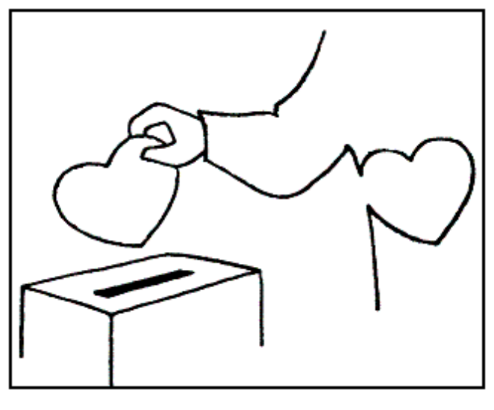
1

RETROUVE UN MOT:

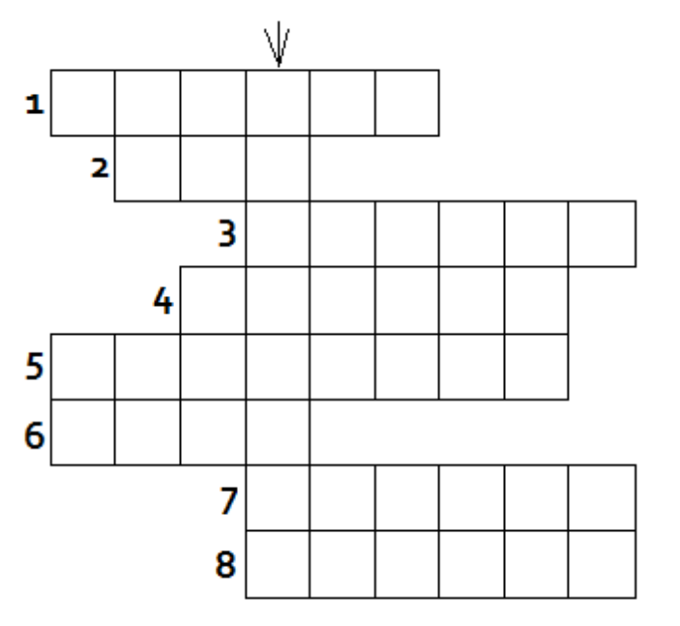
1-Elle est lue à la messe le dimanche. La P.........
2-Partie de l'église où se réunissent les croyants.
3-Personne qui pratique une religion.
4-Il célèbre la messe
5-Jour où les chrétiens se réunissent.
6-On le partage à l'église.
7-Il aide le prêtre. Il a reçu le sacrement de l'ordre.
8-Lieu de célébration des chrétiens.

2
Par l'Esprit Saint, Jésus s'offre toujours
à nous dans le petit signe du pain.
Par ce signe, Jésus nous tend la main
pour nous attirer vers Dieu,
et nous conduire à La Source de l'Amour.

Quand nous nous levons pour communier,
nous sommes donc invités par Jésus,
invités à le suivre...

Pour le suivre entièrement, nous pouvons
lui offrir une place dans nos vies.

En devenant offrande à notre tour,
notre vie changera. Nos coeurs de pierre
deviendront des coeurs qui aiment...
C'est à dire de Véritables Trésors pour Dieu!

Communier, c'est avoir envie de vivre comme Jésus,
c'est laisser assez de place dans notre coeur
pour que l'Amour puisse y loger.

11

Pourquoi Jésus offre-t-il sa vie pour nous?

L'AMOUR de DIEU est Merveilleux!
L'AMOUR de DIEU est un Trésor qui peut combler
le coeur de l'homme et lui donner Le Bonheur!
L'AMOUR de DIEU est une Source qui se donne inlassablement!

Jésus le sait puisqu'il vit toujours avec Dieu.
Mais les hommes ne le savent pas vraiment...
Jésus ne veut pas que les hommes passent à côté
d'un Trésor aussi merveilleux!
Alors, pour garantir cette Alliance de Dieu avec l'homme,
pour que les hommes croient en l'Amour de Dieu
et se laissent attirer par LUI,
Jésus donne sa vie!

Jésus meurt sur la croix! Tout est-il terminé?

Non, tout n'est pas terminé!
Jésus meurt sur la croix, c'est vrai; mais Dieu le ressuscite! Une nouvelle vie commence alors:
Une vie où Jésus s'offre à nous tous les jours!
10

J'ai trouvé le mot: .....................................

Je réfléchis. Qu'est-ce que ce mot signifie pour moi?
Est-ce que je donne? Est-ce que je reçois?
Puis réflexion en groupe.

Je recopie une définition du mot:

....................................................................
..................................................................
...............................................................

A l'église, lors de la liturgie de l'Eucharistie,
nous faisons une procession avec:
...................................................
......................................................

Pour qui sont toutes ces offrandes?
............................................
....................................................

Pourquoi ces offrandes?
.....................................................
...................................................

3
Qu'as-tu reçu de Dieu?
........................................................................
................................................................
...............................................................................

As-tu envie de remercier Dieu pour ce qu'il te donne?


Merci pour l'eau, le feu, le vent.
Merci pour la terre et la mer.
Merci pour les montagnes si hautes.
Merci pour la musique et le silence.
Merci Seigneur pour la vie!

Merci pour tous ceux qui m'entourent.
Merci pour leur amour, leur amitié.
Merci pour leur tendresse, leur écoute.
Merci pour la joie, le partage, le pardon.
Merci Seigneur pour tous les autres!

Merci pour Ta Présence.
Merci pour Jésus, notre Lumière.
Merci pour l'Esprit qui nous porte.
Merci pour Marie qui prie pour nous.
Merci Seigneur pour Ce Ciel si proche de la terre.

4
Qu'ils sont beaux le pain et le vin
que le prêtre élève!

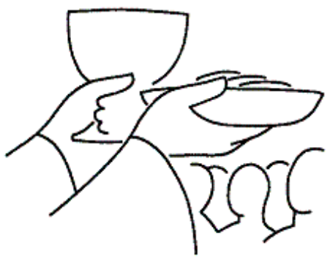
Ils sont l'Offrande de la vie de Jésus!

Pour qui Jésus offre-t-il sa vie?
Nous l'avons vu, Jésus offre sa vie pour Dieu,
pour le remercier...
Mais Jésus offre aussi sa vie POUR NOUS.

Dans l'évangile de Luc, on trouve ces phrases:
''Ceci est mon corps qui est donné pour vous.''
''Mon sang qui est versé pour vous''

9
Souviens-toi du dernier repas de Jésus:
Mc 14/22

Et tandis qu'ils mangeaient, il prit du pain, le bénit, le rompit et le leur donna en disant:
"Prenez, ceci est mon corps."

Jésus prend du pain.
Il prend une chose dont on se sert tous les jours
et la compare à sa vie.
Le pain nous aide à vivre tous les jours.
Jésus aussi peut nous aider à vivre tous les jours.

Pour que tous puissent vivre d'un pain,
il faut le partager: Jésus rompt le pain et l'offre à ses amis.
Pour que nous puissions tous vivre de la vie de Jésus,
Jésus donne sa vie!

En vivant son dernier repas, Jésus a le regard tourné vers Dieu:
il Le remercie et devient lui-même Offrande.

L'action de grâce, le Merci de Jésus à Dieu est
vraiment magnifique!
JESUS DONNE TOUT: IL OFFRE SA VIE!

8

Lorsque quelqu'un s'occupe bien de moi, lorsque
quelqu'un me donne de l'amour et me rend heureux, j'ai envie de le remercier en faisant quelque chose pour lui.
Par exemple, je lui rends service, je l'invite à la maison, je le serre fort dans mes bras, je lui prépare une surprise...

Avec Dieu, c'est pareil!
Dieu veut notre bonheur!
Il ne nous donne que de bonnes choses...
Nous avons donc envie de faire une action pour le remercier. On appelle cela l'action de grâce.

A l'église, le dimanche nous célébrons L'Eucharistie,
c'est à dire l'action de grâce rendue à Dieu,
ou encore l' action pour dire MERCI à Dieu!

5
Quelles actions peut-on faire pour dire Merci à Dieu?

Je peux ......................................................
...............................................................
.....................................................................

Je peux Le prier, comme on vient de le faire,
et lui dire Merci pour ce qui est beau dans ma vie!
Je peux apprendre à le connaître mieux en lisant la Bible.
Je peux lui offrir mes efforts...
Je peux prendre soin de mon prochain: l'écouter, partager,
être généreux, le consoler, lui donner du Bonheur.
Je peux aller à la messe et participer à l'Eucharistie...

A la messe, pour dire merci à Dieu,
on offre du pain et du vin.
Ce sont de toutes petites choses en fait. Des choses
que l'on trouve couramment dans les maisons.
Ce ne sont pas des choses extraordinaires.
Comment peut-on penser qu'elles vont plaire au Seigneur?

On peut penser qu'elles vont plaire à Dieu parce que Dieu
est comme un papa ou une maman qui aime son enfant.
6
''Mon petit frère a fait un dessin pour maman. Un dessin,
ce n'est pas grand chose... Mais quand maman le reçoit,
elle est comme éblouie! En regardant ce dessin,
elle voit tout le travail de son enfant, son application,
sa persévérance, son amour pour elle.
Pour maman, ce dessin est un trésor!''

Le pain et le vin que nous offrons à la messe sont de
toutes petites choses, c'est vrai; mais ils portent en eux tout le travail des hommes, toutes leurs peines et leurs joies.
Et pour Dieu, de telles offrandes sont belles!
En plus, grâce à Jésus,
ces offrandes vont devenir un trésor !

Reconstitue ces phrases de la messe:

Le pain deviendra

Le vin deviendra

7

